20. Radionuklidy jako indikátory

Indikátorová metoda spočívá v umělých změnách izotopového složení prvku –
⇒ říkáme, že prvek je označen radioaktivním izotopem (metoda značených atomů)

Vztah izotopového indikátoru a zkoumaného procesu:

- Sledování chování určité chemické látky – pak musí být chemická forma této látky a indikátoru stejné
  - sledování biochemických dějů vyžaduje značení sloučeniny na určitých místech v molekul
  - radioaktivními izotopy (specifické značení) nebo jde o obecné radioaktivní označení sloučeniny aspoň jedním radioaktivním atomem (nespecifické značení)

- Radioaktivní nuklid slouží k označení určité látky v obecném smyslu
  - sledování proudění kapaliny

Podmínka nutná: dostatečná počáteční aktivita značící látky

- Značené sloučeniny

Izotopicky substituované sloučeniny (všechny molekuly jsou na určitém místě specificky značené)
Př. 2-(¹⁴C)-octová kyselina

Izotopicky značené sloučeniny – směs normálních molekul s přirozeným izotopickým zastoupením a izotopicky substituovaných molekul (specificky značených)

Př: 2-[¹⁴C]-octová kyselina

Příklady preparativních postupů:

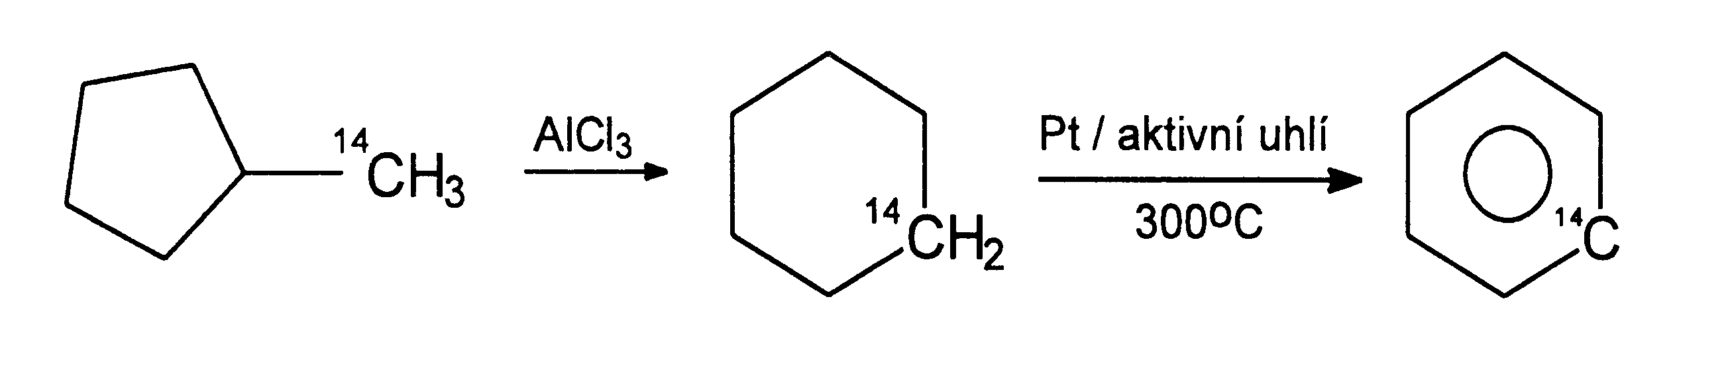

RMgBr + ¹⁴CO₂ → R-¹⁴COOMgBr → (hydrolýza) R-¹⁴COOH

- zavádění tritia je založeno především
  - na adici ³H₂ na dvojnou vazbu
  - pomocí redukujících tritidů LiAl³H₄, NaB³H₄

- značený chroman lze připravit ozařováním oxidu chromitého neutrony

HCl OH⁻
⁵⁰Cr₂O₃(n,γ) ⁵¹Cr₂O₃ ⁵¹CrCl₃ ⁵¹CrO₄²⁻

Další příklady značených sloučenin:

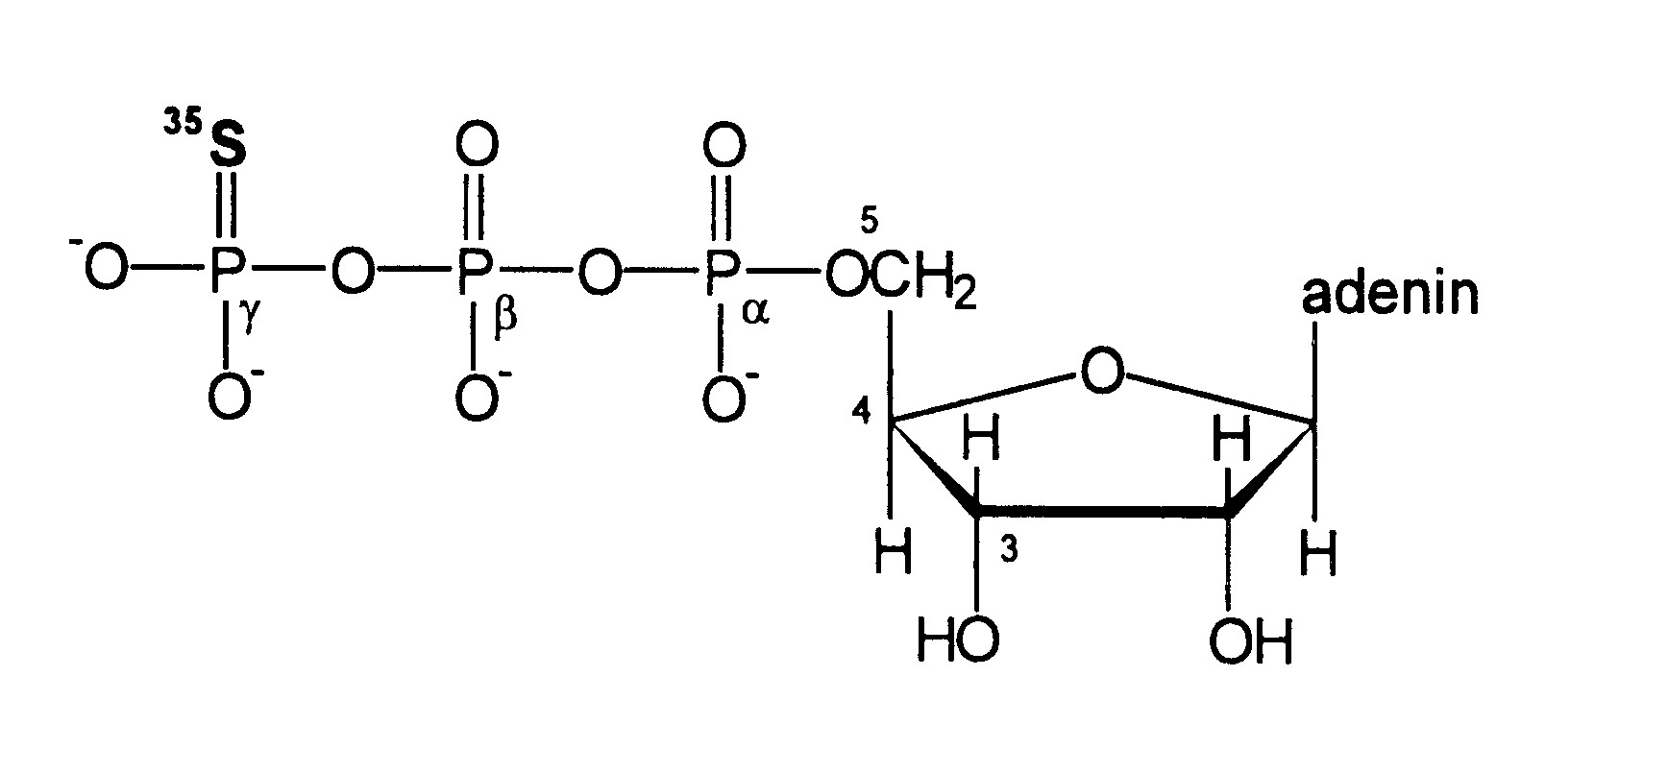
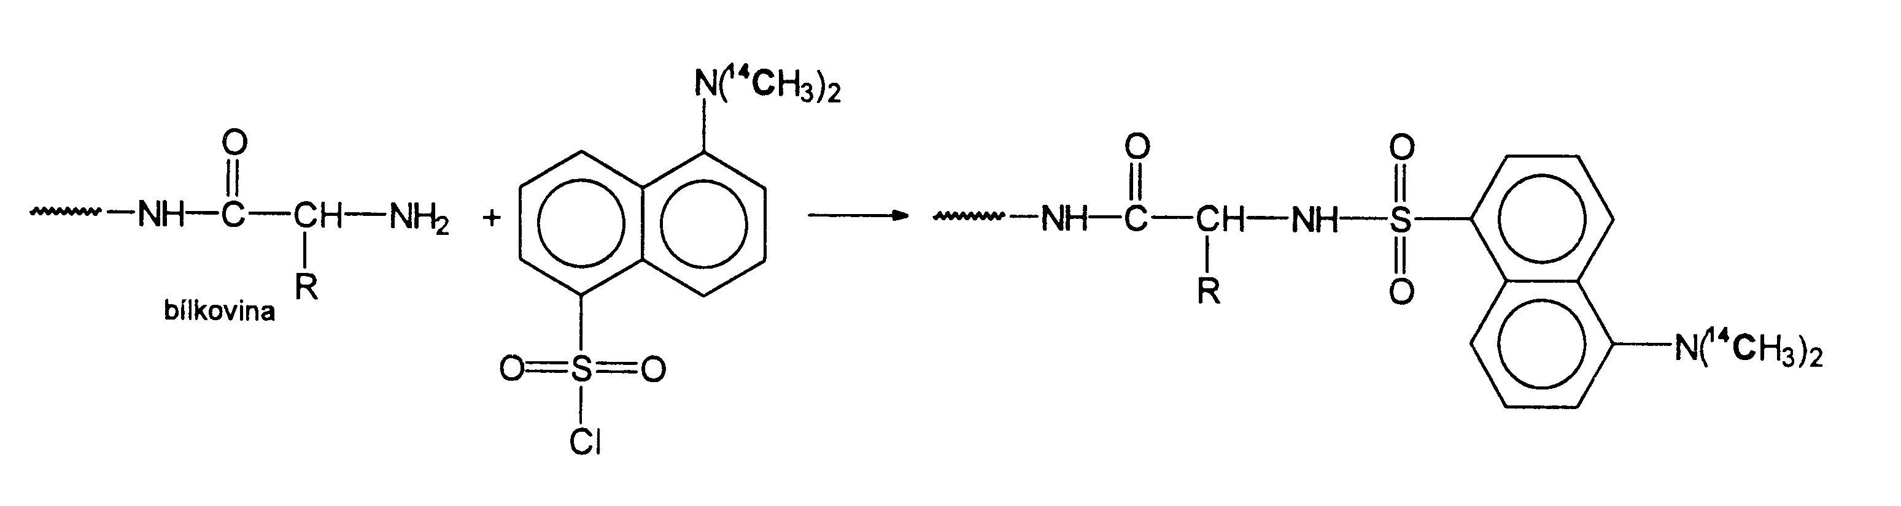

Značení izotopickou výměnou

Jde o přípravu značených sloučenin, kdy se mezi dvěma molekulami, z nichž je jedna značená, vyměňují dva izotopy téhož prvku (nejčastěji tritia)

Provedení: kontakt sloučeniny s tritiovanou vodou Je nutné, aby vazba s vodíkem podléhala alespoň minimální disociaci.

RO-¹H + ³H¹HO RO-³H + ¹H₂O

Biosyntetické metody

Jednoduché značené látky se použijí k výživě rostlin nebo mikroorganismů a využije se jejich syntetických schopností

¹⁴CO₂, ³H₂O, ³²PO₄^{3-, 35}SO₄²⁻

21. Indikátory v chemii a biologii

- Studium mechanismů chemických reakcí

ClO₂⁻ + HOCl → Cl⁻ + HClO₃ (značení ³⁶Cl)

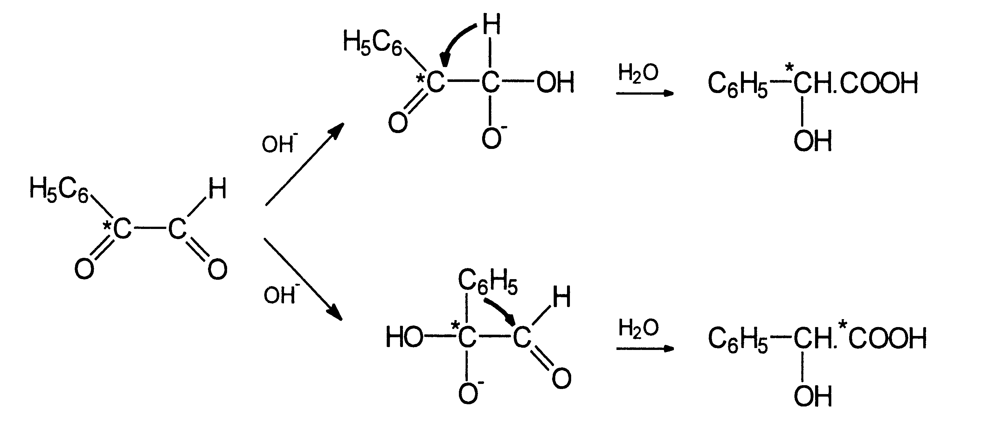

- Studium metabolických přeměn

Látka, jejíž metabolismus se zkoumá, se podá organismu ve značené podobě – pokud je předpokládaný metabolický produkt radioaktivní, pak je předpokládaný mechanismus metabolismu potvrzen.

- Kombinace studia metabolických přeměn s autoradiografií

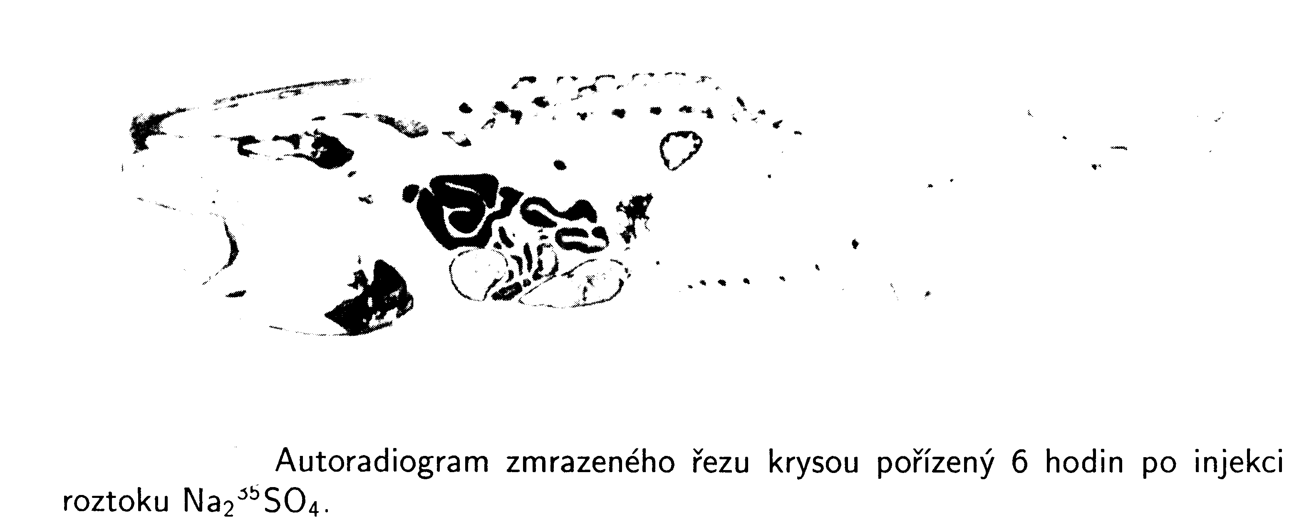

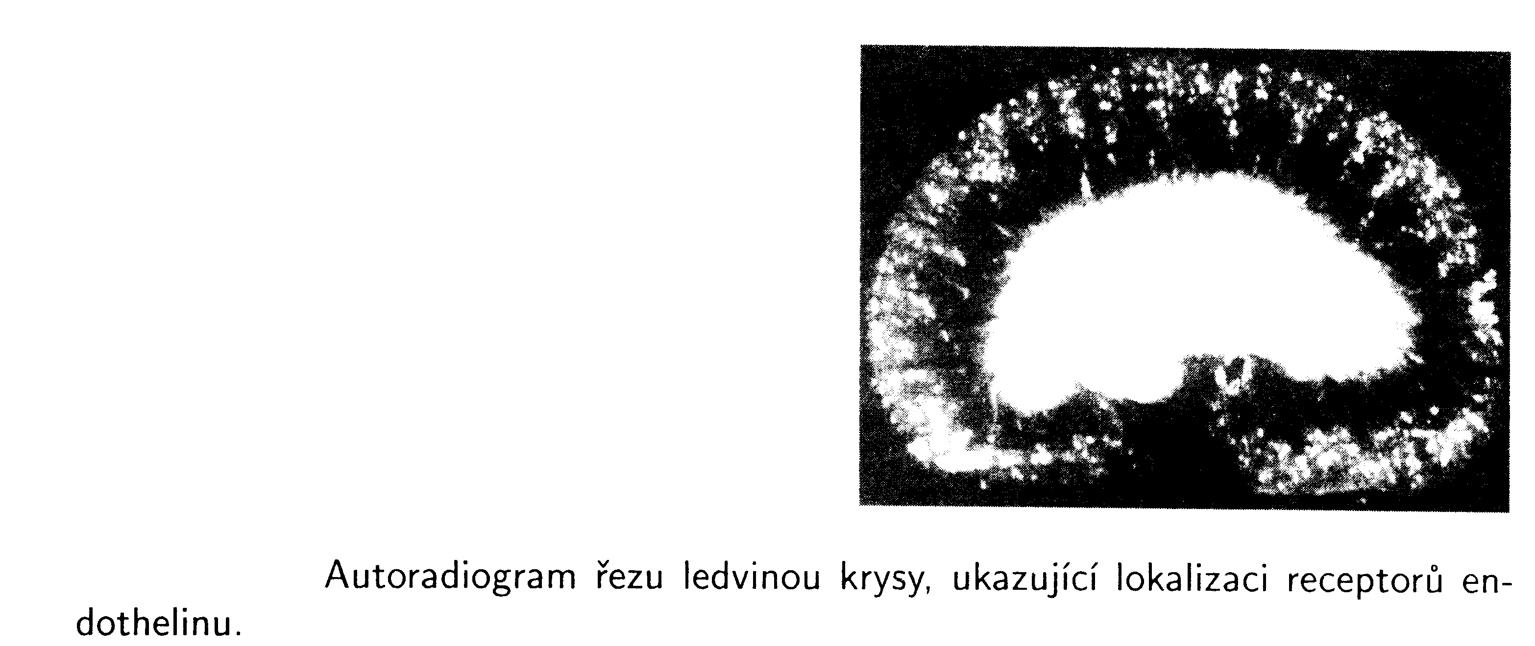

Možné aplikace radioaktivních indikátorů

  - stanovení součinu rozpustnosti

  - rozpustnost kovů v roztavených solích

  - rozpustnost plynů v kapalinách

  - rozpustnost vody v org. rozpouštědlech

  - stanovení nízkých tenzí par málo těkavých látek

  - stanovení složení plynné a kapalné fáze při destilaci

  - stanovení velikosti povrchu sorbentu z množství adsorbovaného radioaktivního plynu

  - rozdělení látek (nejčastěji iontů kovů) mezi dvě nemísitelné kapaliny (kapalinová extrakce) nebo mezi roztok a ionex

  - vylučování kovů na elektrodách při elektrolýze

  - studium migrace částic v roztoku v elektrickém poli

  - sledování účinnosti praní tkanin pomocí značených povrchově aktivních komponent pracích prostředků

22. Indikátory v biologii

- migrace drobnějších živočichů (mouchy, komáři) – larvy se nechávají líhnout v živném radioaktivním médiu – dospělí jedinci jsou pak radioaktivní

- migrace větších živočichů (netopýři nesou pouzdra s nuklidem – lze je pak zjistit i přes skálu nebo ve škvírách)

- studium přenosu potravin a živin uvnitř hmyzího společenství (včelí úl)

- studium výživy rostlin (např. pomocí značeného fosfátu)- zjistí se jeho distribuce v rostlině, způsob jeho příjmu kořenovým systémem, zdroj fosforu z půdy apod.

- molekulární biologie se bez indikátorů neobejde – studium dějů přenosu informací na molekulární úrovni, podstata dědičnosti, určení pořadí nukleotidů v nukleových kyselinách (tzv. sekvencování)

aj.

23. Indikátory v lékařské diagnostice

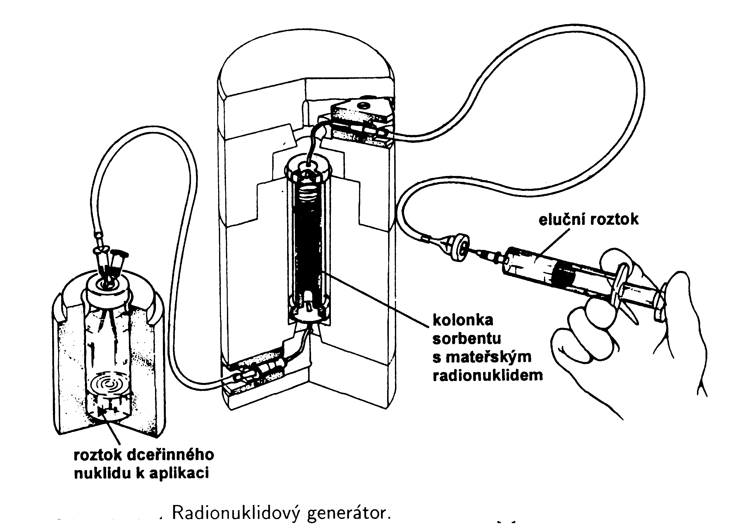
Radionuklidy se zpravidla získávají z radionuklidového generátoru

- využívají se v nukleární medicíně k vyšetřování funkce a stavu různých orgánů

- k diagnostickým účelům se dodávají radiofarmaka, která se do těla zpravidla vpravují intravenózně

- radioaktivní látka se selektivně hromadí ve vyšetřovaném orgánu a registruje se záření, které z něj vychází

- zjišťuje se lokalizace zhoubných nádorů

- provádějí se i dynamická vyšetření (sleduje se časová závislost příjmu a vylučování radioaktivní látky)

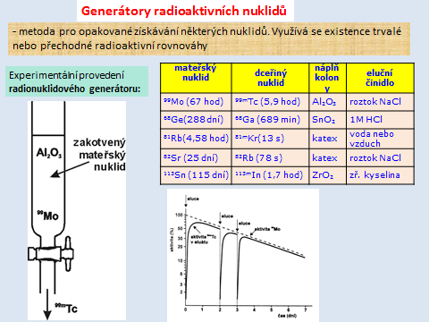
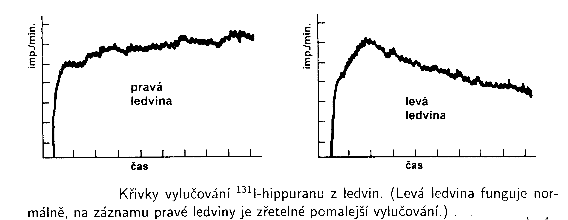

Detekce záření vně organismu vyžaduje, aby radioaktivní nuklid emitoval elektromagnetické záření (gama nebo rtg)

⇒ používají se pozitronické zářiče (pozitrony podléhají anihilaci) nebo zářiče β-/γ, jaderné izomery nebo nuklidy podléhající EZ

⇒ nuklidy musí být krátkodobé a musí mít vhodnou (zpravidla nízkou) energii (snižuje se radiační zátěž organismu)

Detekce záření se provádí zpravidla pomocí gamakamery

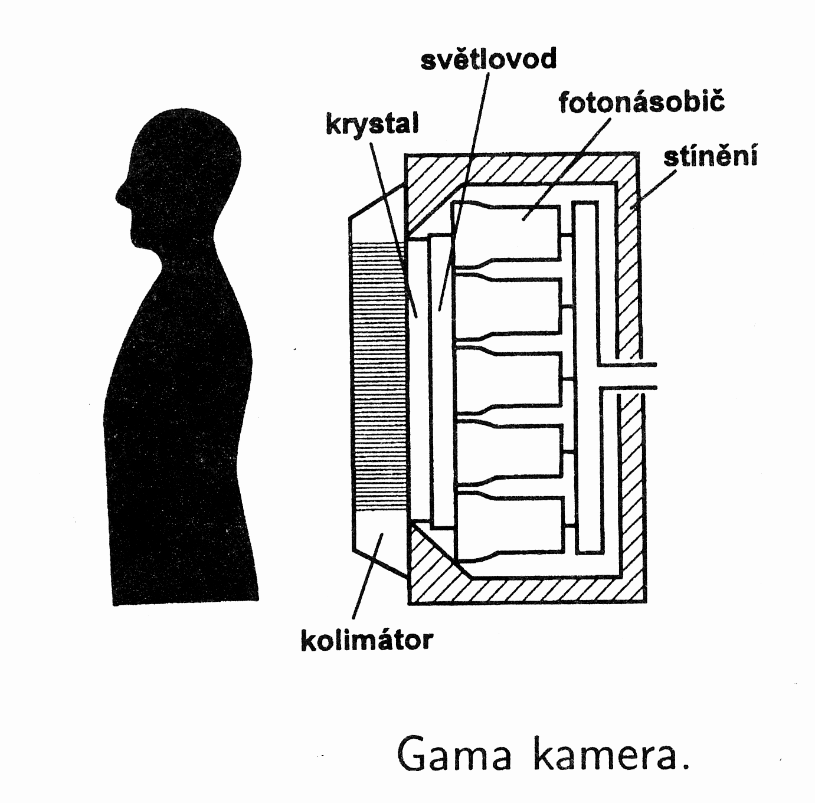

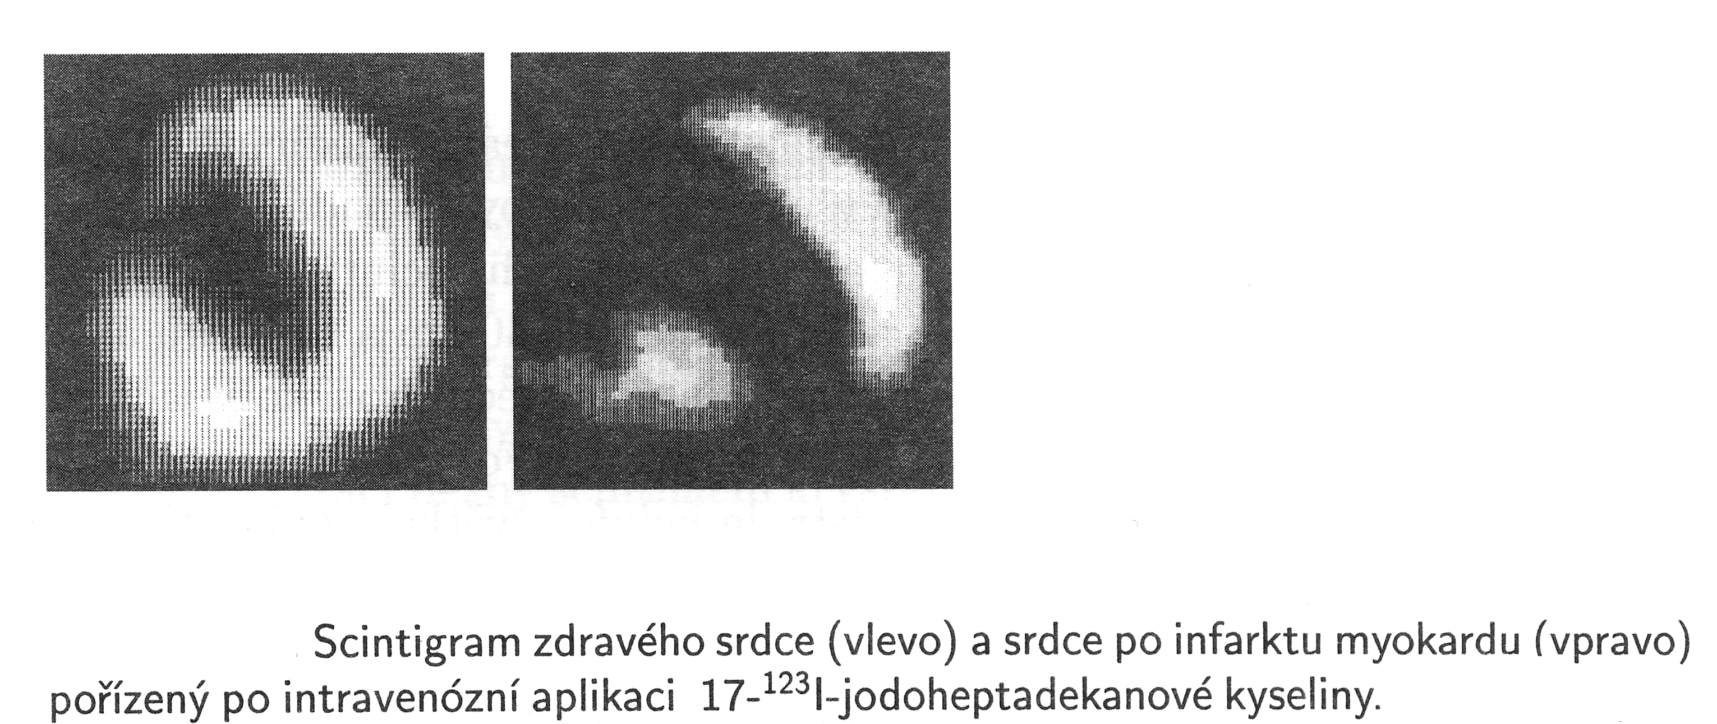

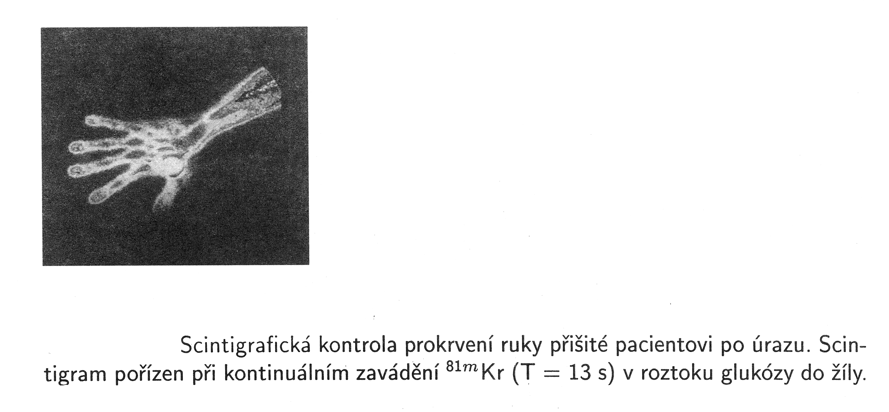
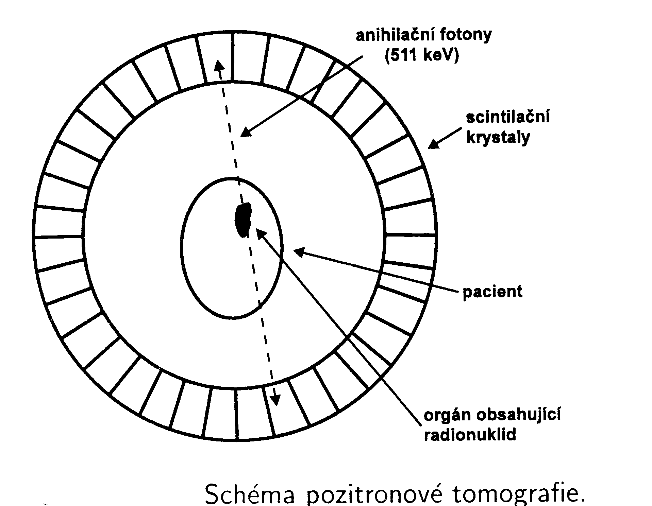

24. Indikátory v hydrologii

- studium pohybu vody v různých přírodních systémech (studium podzemních vod – jejich stáří, rychlost a směr toku, vztahy mezi povrchovými a podzemními vodami, propustnost vrstev apod.)
- používají se nuklidy kobaltu nebo chromu
- velké zředění aktivity během hydrologického pokusu minimalizuje zavedení radioaktivity do životního prostředí

25. Indikátory v průmyslu

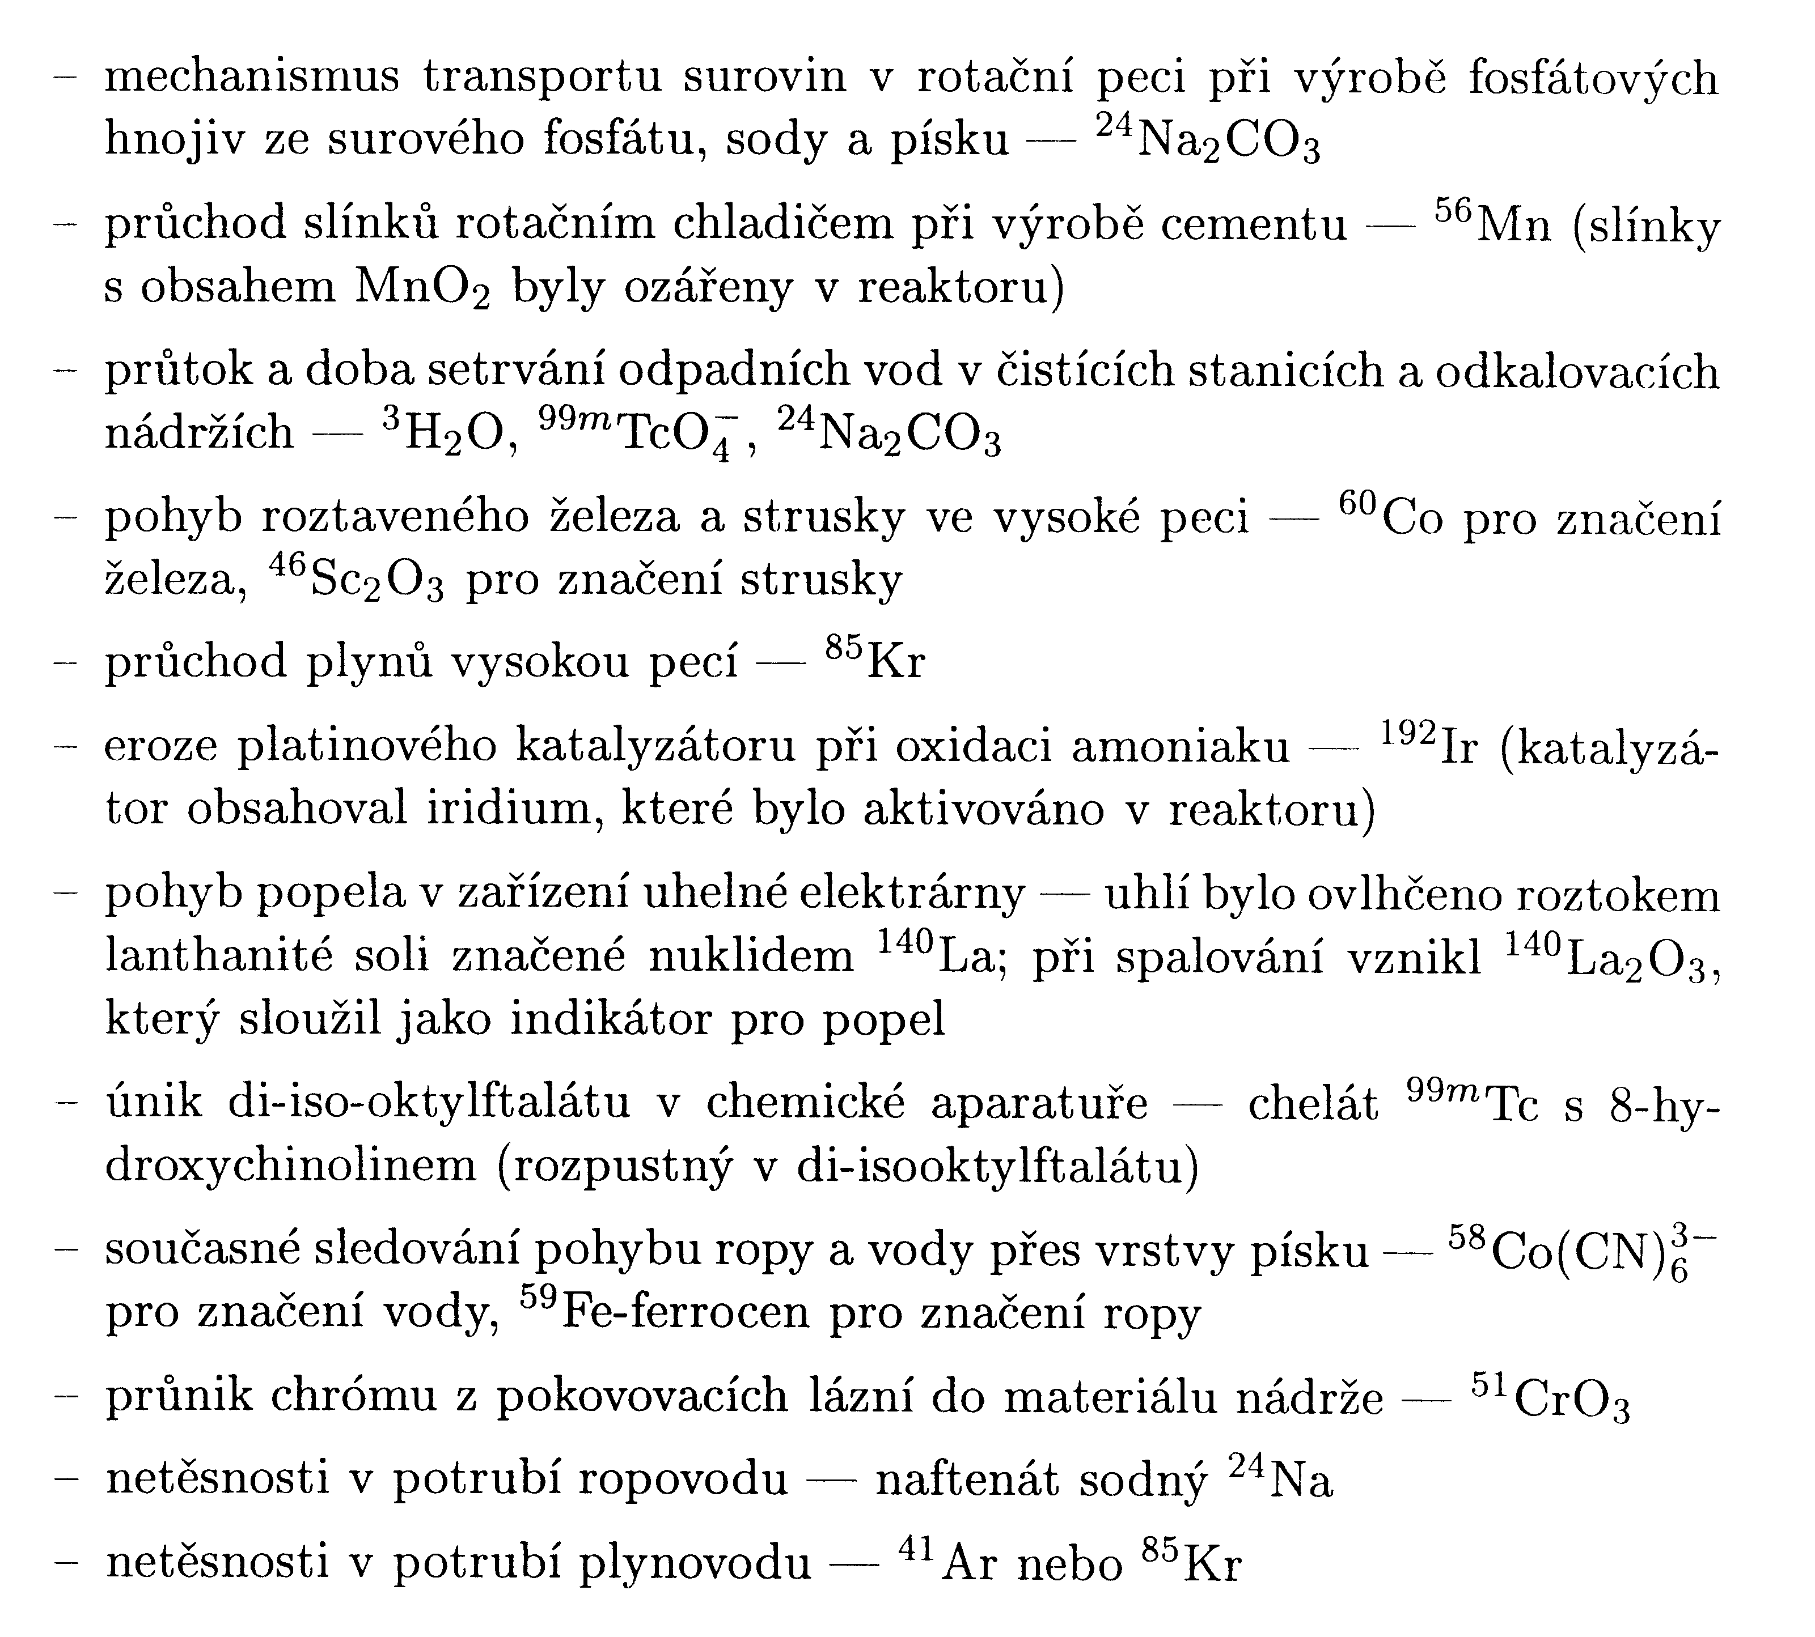

METODY STUDIA KOMPLEXů

Extrakce
- IONEXY
- Potenciometrie
- ostatní metody

Ad A) Extrakce komplexů v soustavě

kapalina-kapalina

Základní pojmy:

Extrakce ≡ rozdělování v soustavě kapalina-kapalina. Jde v podstatě o převádění rozpuštěné látky z jedné kapalné fáze (zpravidla vodné) do jiné fáze (organické)

≡ z kapaliny do kapaliny se užívá tehdy, je-li příčinou přechodu do jiné kapalné fáze pouze rozdílná rozpustnost dělené složky v obou fázích

Separační extrakční funkce

- Nernstova rozdělovací konstanta K_{D} (1891)

$$K_{D}=\frac{[B]_{\text{org}}}{[B]_{\text{vod}}}$$

-Užívá se tehdy, je-li extrahovaná látka přítomna v obou fázích ve stejné chemické formě

- Ve většině systémů je to opravdu konstanta, ale např. při rozdělení HCl mezi ether a vodu je koncentrací HCl výrazně ovlivněna rozpustnost etheru ve vodě a tím i mísitelnost fází a K_{D} (HCl)

- Rozdělovací poměr

$$D=\frac{c_{B,\text{org}}}{c_{B,\text{vod}}}$$

C – analytická koncentrace látky. Zahrnuje tedy všechny formy, ve kterých se extrahovaná látka nachází, např. všechny formy komplexů kovu M v dané fázi.

V limitním případě, kdy se v obou fázích vyskytuje pouze jediná a tatáž chemická forma extrahované látky, pak přechází D na K_{D}.

- Procento extrakce

$$E=\frac{\text{100}D}{D+\frac{V_{\text{vod}}}{V_{\text{org}}}}$$

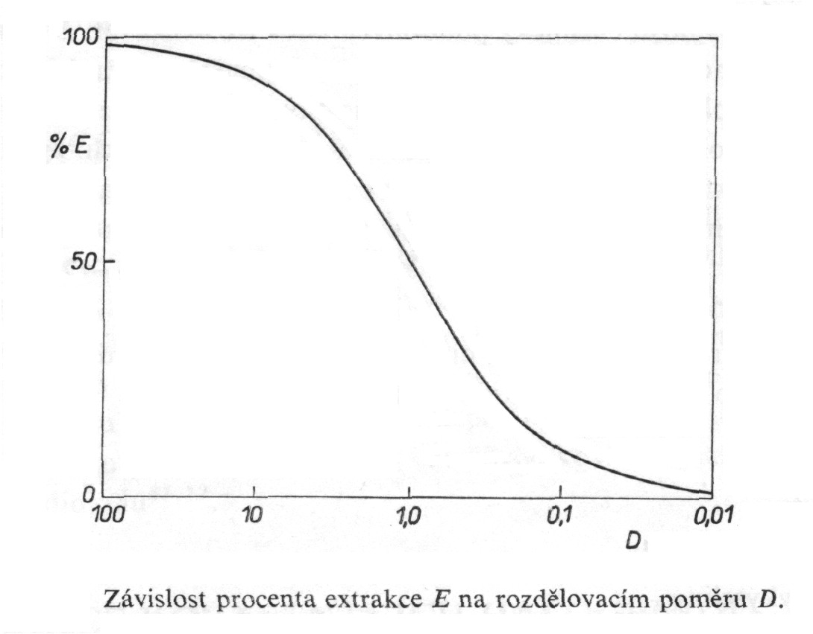
Obecné poznámky k extrakci:

- Extrahovat se budou látky málo rozpustné ve vodě, ale dobře rozpustné v organické fázi
- Je-li rozpustnost rozpuštěné a potenciálně extrahované látky v organické fázi malá (např. jde o kovové nebo ve vodné fázi hydratované ionty), pak je nutné zpravidla nahradit hydratační obal obalem jiným, hydrofobnějším.
- Pokud jsou i nadále částice, které chceme převést extrakcí do organické fáze, nabité, je nutné je převést do neutrální formy. Zpravidla se tak děje převedením do neutrálního komplexu (chelátu nebo iontového asociátu)
- I tak je důležité, aby extrahovaná částice měla pokud možno co nejvíce hydrofobní charakter, tj. aby alespoň některá její část měla do značné míry organický charakter.

Substechiometrická separace

Běžný typ kvantitativní separace prvku:
použití nadbytečného množství komplexotvorného činidla

Lze však užít (v aktivační analýze) pro kvantitativní stanovení prvků v malých množstvích i menšího - substechiometrického množství činidla ( tj. menšího než odpovídá stechiometrii separace).

Aktivační analýza:
RADIOCHEMICKÁ PŘÍPRAVA RŮZNÝCH NUKLIDŮ, NEJČASTĚJI REAKCÍ (n , γ)

- vzniká směs radionuklidů
- nutno je oddělit v radiochemicky čisté formě
- separace se zpravidla provádí po přidání neaktivního nosiče vybraného prvku (izotopické zředění)
- provede se separace tohoto vybraného prvku (nemusí být kvantitativní)
- pro celkovou aktivitu A radionuklidu, který vznikl při ozařování platí

$$A=a\frac{x}{m}$$

A – celková aktivita vzniklá při ozařování
a - aktivita izolované části
x – váhové množství přidaného nosiče
m – hmotnost izolovaného nosiče

Pro ozařování standardu platí stejný vztah: $A_{s}=a_{s}{\frac{x_{s}}{m}}_{s}$

Aktivity stanovovaného prvku v analyzovaném prvku A a ve standardu A_{s} jsou přímo úměrné množstvím stanovovaného prvku:

$y=y_{s}\frac{A}{A_{s}}$

Lze zjednodušit, splníme-li dvě podmínky:

- k analyzovanému vzorku i ke standardu přidáme po ozáření a rozpuštění přesně stejná váhová množství neaktivního izotopického nosiče (x = x_{s})

- z roztoku analyzovaného vzorku a ze standardu vyizolujeme pro měření aktivity libovolná, avšak přesně stejná váhová množství stanovovaného prvku (m = m_{s}). Pak platí:

$$y=y_{s}\frac{a}{a_{s}}$$

Zde se využívá substechiometrického principu separace, nejčastěji extrakce.

izotopické zřeďování
(1932)

Stanovení prvku je založeno na sledování změny specifické aktivity, způsobené smíšením radioaktivního a neradioaktivního nuklidu stanovovaného prvku

- Přímé izotopické zřeďování
  - k neaktivnímu stanovovanému prvku (y), přidáme k němu známé množství radionuklidu (y_{s}) a z poklesu specifické aktivity lze vypočíst obsah stanovovaného prvku

- Obrácené izotopické zřeďování
  - stanovení obsahu izotopického (neradioaktivního) nosiče v roztoku radionuklidu příslušného prvku

$y=y_{s}\left(\frac{S_{s}}{S}−1\right)$

Specifická aktivita: aktivita vztažená na jednotku hmotnosti: $S=\frac{a}{m}$

Oddělíme-li z roztoku původní specifické aktivity S_{s} =a_{s}/m_{s} a z roztoku vzniklého izotopickým zředěním (S=a/m) vždy přesně stejná množství stanovovaného prvku (např. substechiometricky , m_{s}=m), pak pro jeho obsah (y) v analyzovaném vzorku platí

$y=y_{s}\left(\frac{a_{s}}{a}−1\right)$

Použití: analýza stop prvků

